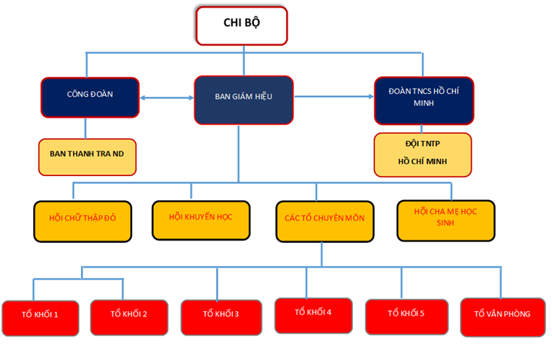

Hiệu trưởng – Bí Thư: Đặng Quốc Điền

Phó hiệu trưởng: Đoàn Thị Phê - Phó Bí thư

TPT Đội TNTP: Nguyễn Văn Ao

Nhân viên y tế: Nguyễn Thị Hồng Thẩm

Nhân viên thư viện: Phạm Thị Nhanh

Nhân viên Kế toán: Trần Văn Quốc

Danh sách giáo viên chủ nhiệm lớp:

       - Nguyễn Thị Nhanh dạy lớp 1/1 – Tổ trưởng khối 1+2

        - Lâm Thị Lệ Quyên dạy lớp 1/2

       - Nguyễn Thị Reo dạy lớp 1/3

       - Nguyễn Thị Trúc Linh dạy lớp 2/1 – Tổ phó khối 1+2

       - Nguyễn Văn Cơ dạy lớp 2/2

       - Cao Hồ Bảo Ngân dạy lớp 2/3

       - Huỳnh Tấn Kim Phượng dạy lớp 3/1 – Tổ trưởng khối 3

       - Nguyễn Thị Phương Thảo dạy lớp 3/2

       - Trần Thị Trúc Linh dạy lớp 3/3 - Tổ phó khối 3

       - Nguyễn Thị Uyên dạy lớp 4/1 – Tổ trưởng khối 4

- Nguyễn Văn Mến dạy lớp 4/2 - Tổ phó khối 4

       - Nguyễn Thị Phương Hồng dạy lớp 4/3

* Lê Thị Kim Ngân dạy lớp 4/4

        - Đặng Thị Cẩm Thơ dạy lớp 5/1 – Tổ trưởng khối 5

        - Nguyễn Thành Nhân dạy lớp 5/2 - Tổ phó khối 5

        - Trần Thị Minh Phúc dạy lớp 5/3

        - Nguyễn Trúc Linh dạy lớp 5/4

Danh sách giáo viên dạy môn:

        - Bùi Văn Vũ dạy Thể dục

        - Nguyễn Hữu Dư dạy Thể dục

        - Lê Văn Hải dạy Mĩ thuật

        - Phạm Văn Tỏ dạy Âm nhạc – Thư kí hội đồng

        - Đinh Thị Kim Hạnh dạy Tin học

        - Nguyễn Thị Phượng Thắm dạy Tiếng Anh

        - Nguyễn Văn Sang dạy KH - LS&ĐL

Bảo vệ: Huỳnh Văn Hải

             Nguyễn Văn Ru

Tạp vụ: Nguyễn Thị Huệ